PERENCANAAN BANGUNAN INSTALASI PENGOLAHAN AIR LIMBAH INDUSTRI RUMAHAN DI TLOGO INDAH, KOTA MALANG DENGAN PROSES ANAEROBIC FILTER
Jupri Hadi¹, Azizah Rokhmawati², Anita Rahmawati³
¹Mahasiswa Teknik Sipil Fakultas Teknik Universitas Islam Malang, e-mail: juprihadi025@gmail.com
²Dosen Teknik Sipil Fakultas Teknik Universitas Islam Malang, e-mail: azizah.rachmawati@unisma.ac.id
³Dosen Teknik Sipil Fakultas Teknik Universitas Islam Malang, e-mail: anita.rahmawati@unisma.ac.id
ABSTRAK
Laundry memiliki dampak negatif seperti pencemaran lingkungan yang terjadi akibat limbah yang dihasilkan dari proses laundry dan mencemari badan air. Maka limbah laundry perlu diolah terlebih dahulu sebelum dibuang ke badan air. Salah satu pengolahan yang efektif yaitu dengan proses Anaerobic filter. Data primer pada perencanaan ini adalah data pemakaian debit air bersih, debit air limbah laundry, data karakteristik air limbah serta data hasil uji laboratorium. Data sekunder meliputi baku mutu air limbah laundry sesuai peraturan Gubernur Jawa Timur No 72 Tahun 2013, Peta wilayah serta HSPK Kota Malang Tahun 2020. Hasil perhitungan desain AF dengan dimensi bak ekualisasi adalah 1,2 m x 2,4 m x 2 m, dan rencana anggaran biaya (RAB) dari desain bangunan instalasi pengolahan air limbah laundry sebesar Rp. 30.365.153,73.
Kata Kunci: Air Limbah Laundry, Anaerobic Filter, RAB

PENDAHULUAN
Latar Belakang
Air bersih dibutuhkan hampir dalam setiap aspek kehidupan manusia. Seperti yang diketahui, penggunaan air bersih akan selalu menghasilkan limbah meskipun pada skala terkecil, yaitu rumah tangga. Limbah rumah tangga dapat berupa air bekas mencuci pakaian (laundry), air dari bilasan mandi, hingga air dari membersihkan kotoran manusia (Rahmawati, 2020).
Seiring terus meningkatnya jumlah penduduk yang sangat signifikan, maka akan terjadi peningkatan kebutuhan akan barang dan jasa. Pencucian pakaian dan alat rumah tangga lainnya (laundry) merupakan salah satu usaha yang bergerak di bidang jasa yang banyak diminati khususnya di Kota Malang. Usaha laundry memberikan manfaat yang cukup besar terhadap perekonomian masyarakat sekitar dan dapat mengurangi jumlah pengangguran. Akan tetapi usaha laundry juga memilik dampak negatif seperti pencemaran lingkungan yang terjadi akibat limbah yang dihasilkan dari proses laundry yang mencemari badan air. Dengan banyaknya usaha laundry maka akan semakin meningkat penggunaan deterjen.
Dengan memperhatikan permasalahan di atas maka diperlukan suatu teknologi alternatif yang dapat mereduksi tingkat bahaya yang ditimbulkan oleh limbah pencucian pakaian dan alat rumah tangga (laundry). Salah satu upaya menjaga kelestarian lingkungan yaitu dengan mengolah limbah cair terlebih dahulu sebelum dibuang ke perairan/ badan air. Hal ini telah disebutkan dalam peraturan pemerintah yakni UU No 23 tahun 2007. Salah satu upaya pengolahannya yaitu dengan instalasi pengolahan air limbah (IPAL) untuk mengolah limbah cair. Tujuan dibangunnya instalasi air limbah adalah untuk mengurangi kadar pencemaran yang ada di dalam air buangan dan menghindari penurunan kualitas lingkungan sekitar.
Pada perencanaan kali ini, akan direncanakan instalasi pengolahan air limbah dengan unit Anaerobic filter (AF) sebagai unit alternatif untuk mengolah limbah cair yang dihasilkan dari usaha laundry. Anaerobic filter (AF) merupakan unit pengolahan air limbah yang biasa digunakan untuk mengolah limbah domestik maupun limbah industri. Anaerobic filter (AF) memiliki keunggulan dimana dalam proses pengolahan limbah unit ini memiliki efisiensi yang tinggi, dan dari segi kontruksi unit ini tidak membutuhkan lahan yang luas dan dapat dibangun dibawah permukaan tanah, sehingga sangat cocok untuk digunakan pada pemukiman penduduk. Maka berdasarkan keunggulan tersebut perencanaan ini akan menggunakan Anaerobic filter (AF) sebagai alternatif untuk mengolah limbah cair yang dihasilkan usaha laundry yang berada di Kota Malang.

Identifikasi Masalah
- Banyaknya usaha laundry akan menghasilkan limbah cair laundry dengan jumlah yang tidak sedikit dan belum mempunyai pengolahan khusus sebelum dibuang ke badan air.
- Limbah cair laundry yang tidak diolah terlebih dahulu sebelum dibuang ke badan air akan menimbulkan berbagai permasalahan lingkungan.
- Sebelum dibuang ke badan sungai limbah cair laundry diolah terlebih dahulu dengan proses Anaerobic Filter (AF).
Rumusan Masalah
- Bagaimana desain Instalasi Pengolahan Air Limbah (IPAL) dengan unit Anaerobic filter untuk mengolah air limbah pada industri rumahan, seperti pada usaha laundry ?
- Berapa Rencana Anggaran Biaya (RAB) yang dibutuhkan dalam perencanaan instalasi pengolahan air limbah industri rumahan (laundry) dengan menggunakan unit Anaerobic filter ?

Tujuan
- Merencanakan alternatif Instalasi Pengolahan Air Limbah (IPAL) dengan unit Anaerobic filter pada industri rumahan (laundry).
- Mengetahui besaran biaya (RAB) yang dibutuhkan dalam pembangunan IPAL Anaerobic filter (AF).

Manfaat
- Mendapatkan desain pengolahan air limbah industri rumahan (laundry) yang tidak mencemari lingkungan
- Memberikan informasi ilmiah tentang alternatif pengolahan air limbah laundry yang efektif dan efisien serta membantu mengurangi limbah yang mencemari lingkungan sesuai dengan peraturan yang berlaku

Batasan Masalah
  - Penelitian ini hanya membahas air limbah industri rumahan (laundry) dan merencanakan IPAL dengan unit Anaerobic filter
  - Penelitian ini tidak membahas pengolahan secara detail (biologis dan fisika) dan kinerja dari IPAL
  - Sampel air limbah yang diolah hanya air limbah industri rumahan (laundry) yang diambil di Neza laundry Kota Malang
  - Aspek yang ditinjau hanya aspek teknis dan aspek finansial.

TINJAUAN PUSTAKA

Limbah Laundry
Limbah laundry merupakan air sisa atau air buangan dari kegiatan pencucian. Pencucian dilakukan beberapa kali, Penggunaan deterjen paling banyak dilakukan pada pencucian pertama. Pencucian kedua hanya menggunakan deterjen yang sedikit, sedangkan pencucian ketiga dilakukan penambahan pengharum atau pelembut. Air pada kegiatan laundry digunakan untuk melarutkan deterjen dan juga kotoran yang menempel di pakaian. Air limbah laundry memiliki kandungan yang bervariasi, berasal dari komposisi deterjen, pelembut pakaian. Komposisi yang paling dominan dari air limbah laundry adalah kandungan dari deterjen. Menurut Sutanto (2015), air limbah deterjen termasuk polutan bagi lingkungan karena mengandung zat ABS (Alkyl benene suplonate) yang tergolong keras (Sutanto 2015).

Baku Mutu Air Limbah
Tabel 1. Baku Mutu Air Limbah Kegiatan Laundry
Parameter | Satuan | Kadar maximum
BOD₅ | Mg/l | 30
COD | Mg/l | 50
TSS | Mg/l | 50
Minyak dan lemak | Mg/l | 10
pH | - | 6-9
Sumber: Peraturan Gubernur Jawa Timur No. 72 Tahun 2013

Anaerobic Filter (AF)
Anaerobic filter merupakan sebuah reaktor kontak, yang mana air limbah mengalir melewati mikroorganisme yang ada didalam reaktor (Adi, Razif & Moesriati 2016). Mikroorganisme yang ada didalam reaktor dibedakan menjadi tiga jenis, yakni :
- Lapisan biofilm tipis yang menempel pada permukaan media filter
- Mikroorganisme yang tersebar pada celah media filter
- Flok-flok atau gumpalan didasar kompartemen, yang berada dibawah media filter.

METODE PENELITIAN
Lokasi Penelitian
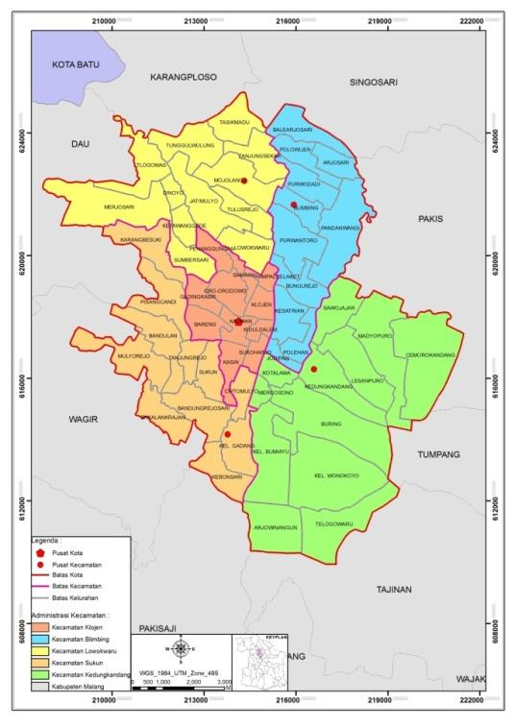
Gambar 1. Lokasi Pengambilan Sampel
Sumber: google.co.id, 2021

Dalam penelitian ini sampel air limbah laundry diambil dari salah satu usaha laundry yang beralamat di Jl. Tlogo Indah No 5, Kelurahan Tlogomas, Kelurahan Tlogomas ini berada di utara dari wilayah Kota Malang.

Kerangka Perencanaan Tugas Akhir
Kerangka perencanaan adalah dasar pemikiran yang digunakan untuk mengetahui tahapan-tahapan secara sistematis yang akan dilakukan dalam kegiatan perencanaan. Adanya kerangka perencanaan ini diharapkan dapat mempermudah dalam tiap tahapan perencanaan yang akan dilakukan.
Tahapan Penelitian
Tahapan penelitian mencakup langkah-langkah pelaksanaan penelitian dari awal sampai akhir penelitian, yang diawali dengan tinjauan untuk menganilisis desain instalasi pengolahan air limbah, mengenali sistem operasional pada instalasi pengolahannya, mengidentifikasi data yang dibutuhkan, serta mengidentifikasi pustaka dan acuan yang akan digunakan.
Diagram Alir
Kesimpulan dan Saran

Mulai
Baku Mutu
Air Limbah

Air Limbah

Hasil Uji Laboratorium
Uji Laboratorium

Pengolahan Data

Perencanaan dan Perhitungan IPAL

Gambar Perencanaan

Perhitungan RAB dan BOQ

Selesai
Tidak
Ya

Gambar 2. Diagram Alir

HASIL DAN PEMBAHASAN
Analisis Parameter pH
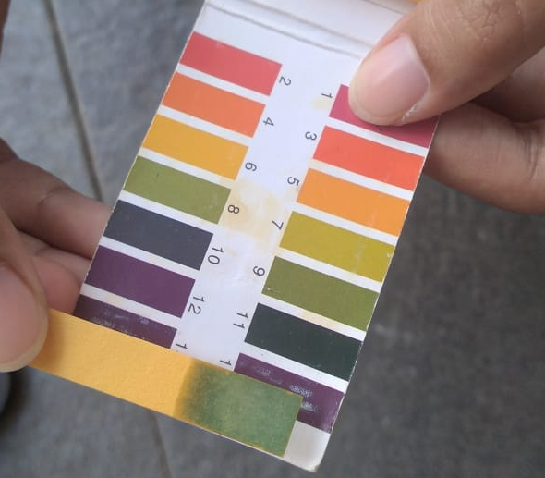
Gambar 3. Proses Pengujian pH Sampel Air Limbah Laundry
Sumber: Dokumentasi Pribadi, 2021

Perhitungan Debit Air Limbah

Perhitungan debit rata-rata air limbah dapat dihitung sebagai berikut:
Debit rata-rata air limbah = 70% x 10.000 liter/hari
= 7000 liter/hari
= 7 m³/hari

Dalam perencanaan ini debit air limbah diasumsikan sebesar 70% dari debit pemakaian air bersih. Menurut Tchobanoglous, dkk., (2003) secara teoritis debit air limbah dapat dihitung dengan pendekatan 60-90% dari debit pemakaian air bersih.

Perhitungan Dimensi Unit

Unit Bak Ekualisasi

Gambar 4. Grafik Penentuan Volume Bak Ekualisasi

Dari gambar diatas diketahui volume bak ekualisasi yang direpresentasikan oleh garis tegak pada grafik tersebut dengan nilai sebesar 13,9 m³
Kedalaman bak ditentukan sebesar (h) = 2 m
Freeboard = 1 m
Luas Permukaan (A) = V/h = 13,9 m³ / 2 m = 6,95 m³

Sehingga,
A = p x l
6,95 = 2l x l
6,95 = 2l²
l² = 6,95/2
l = 3,475^{0,5}
l = 1,86 m

Jadi luas lahan yang dibutuhkan untuk bak ekualisasi adalah sebesar 4 m².

Kebutuhan Pompa
Diketahui:
Q = 0,0001612 m³/s
V asumsi = 2 m/s
Dihitung:
Luas penampang pipa (A) = Q/v
= 0,0001612 m³/s / 2 m/s
= 0,0000806 m²
A = ¼ π d²
d = (A/ (1/4 π)) ^{0,5}
d = (0,0000806 m² / (0,25 x 3,14)) ^{0,5}
d = 0,010133 m = 10,133 mm = 50 mm
A cek = ¼ π (0,05)² = 0,0019625 m²
v cek = Q/A = 0,0001612 m³/s / 0,0019625 m² = 0,08 m/s
Head pompa = Hf statis + Hf sistem
Hf statis = 0,35 m
Hf sistem = mayor losses + minor losses
= 0,02 + 0,35
= 0,37 m

Bak Pengolahan (Anaerobic Filter)

Dihitung:
Q per jam = Qave / waktu pengaliran
=7 m³/hari / 24 jam
= 0,291 m³/jam

Rasio COD/BOD = CODinf / BODinf
= 157,9 mg/l / 47,65
= 3,31

CODrem bak pengendap = rasio SS/COD x (HRT-1) x 0,1 x 2 + 0,3
= 0,42 x (2-1) x 0,1 x 2 + 0,3
= 25 %

Gambar 5. Grafik Hubungan Efisiensi Removal BOD dan COD
(Sumber:(Sasse 1998))

CODrem anaerobic filter = f-temp x f-strength x f-surface x f-HRT x (1+(jumlah kompartemen x
0,04))
= 1,1 x 0,89 x 1,05 x 0,67 x (1+(2 x 0,04))
= 74%

CODeff anaerobic filter = CODinf di AF x (1-CODrem AF)
= 157,9 mg/l x (1-74,38%)
= 40 mg/l

CODrem total = 1- (CODeff AF / CODinf)
= 1- (40,45 mg/l / 157,9 mg/l)
= 74%

Rasio penyisihan = berdasarkan grafik rasio BOD/COD
penyisihan BOD dan COD, dengan nilai sebesar 74,38% maka didapatkan nilai factor penyisihan BOD sebesar 1,12 BODrem

Total = CODrem Total x factor penyisihan BOD
= 74,38 x 1,12
= 83,31%

BODeff anaerobic filter = BODinf x (1-BODrem Total)
= 47,65 mg/l x (1-83,31%)
= 7,95 mg/l
- Bak Pengendap

Direncanakan:
Lebar = 1,2 m
Kedalaman efektif = 2 m

Dihitung:
Lumpur akumulasi = 0,005 x 1-(interval pengurasan x 0,014)
= 0,005 x 1 – (12 x 0,014)
= 0,0042 L/kg.BOD
- Anaerobic Filter
Direncanakan:
Kedalaman = 2 m
Panjang tiap kompartemen = 0,80 m
Jumlah kompartemen = 2 buah
Ruang dibawah media = 0,8 m
Ketinggian media filter = 1,05 m (25 cm dibawah muka air)

Dihitung:
Volume tangki = HRT x Qave / 24
= 24 jam x 7 m³/hari / 24
= 7 m³

Lebar kompartemen = Volume tangki / jumlah kompartemen / ((1/4 x kedalaman) + (panjang
tiap kompartemen x (kedalaman – ketinggian media x (1- porositas media)))
= 7 / 2 / (((1/4 x 2) + (0,80 x (2 - 1,05 x (1- 0,98))))
= 1,6 m

BOQ dan RAB
Tabel 2. BOQ dan RAB Unit IPAL Anaerobic Filter
NO. | URAIAN PEKERJAAN | SAT. | VOLUME | HARGA SAT. (Rp) | JUMLAH (Rp)
1 | 2 | 3 | 4 | 5 | 6
I | PEKERJAAN PEMBERSIHAN LAPANGAN DAN PERATAAN TANAH
a | Pembersihan lokasi | m² | 11,62 | 107.875,00 | 1.253.507,50
 |  |  |  | Jumlah | 1.253.507,50
II | PEKERJAAN TANAH
a | penggalian tanah | m³ | 22,02 | 78.937,50 | 1.738.203,75
c | pengurungan tanah kembali untuk kontruksi | m³ | 6 | 13.192,50 | 79.155,00
 |  |  |  | Jumlah | 1.817.358,75
III | PEKERJAAN BETON
a | Pekerjaan pondasi beton bertulang (150 kg besi+ bekisting) | m³ | 0,55 | 4.145.861,02 | 2.280.223,56
b | Pekerjaan Beton K-225 | m³ | 5,29 | 1.087.196,78 | 5.751.270,94
c | Pekerjaan bekisting dinding | m² | 33,50 | 179.509,62 | 6.013.572,27
d | Pemasangan Bata | m² | 26,50 | 248.058,35 | 6.573.546,28
 |  |  |  | Jumlah | 20.618.613,05
IV | FINISHING
a | Pemasangan Pipa Diameter 2″ | m | 5,00 | 135.051,75 | 675.258,75
b | pemasangan media sarang tawon | m³ | 1,92 | 1.093.966,50 | 2.100.415,68
c | pemasangan pompa | unit | 1,00 | 3.900.000,00 | 3.900.000,00
 |  |  |  | Jumlah | 6.675.674,43
 |  |  |  | Jumlah Total | 30.365.153,73

Dari hasil perhitungan diatas diketahui bahwa biaya yang dibutuhkan untuk membangun unit IPAL Anaerobic Filter dengan debit sebesar 7 m³/hari adalah sebesar Rp 30.365.153,73.

KESIMPULAN DAN SARAN
Kesimpulan
- Hasil perhitungan desain IPAL Anaerobic Filter dengan dimensi bak ekualisasi adalah 1,2 m x 2,4 m x 2 m, dimensi bak pengendap kompartemen I (1,2 m x 2 m x 2 m), kompartemen II (0,6 m x 2 m x 2 m), AF tiap kompartemen (0,80 m x 1,2 m x 2 m) sebanyak 2 buah.
- Rencana Anggaran Biaya (RAB) pada Unit Anaerobic Filteri (AF) adalah Rp. 30.365.153,73.

Saran
- Perlu dibuat unit water recycle untuk effluent dari IPAL agar air yang keluar dari IPAL dapat dimanfaatkan kembali oleh masyarakat setempat.
- Diperlukan perencanaan lebih lanjut dengan menambahkan unit wetland yang ditanami dengan tumbuhan air yang mampu menyerap nitrogen untuk mengurangi kadar nitrogen yang terlalu tinggi sebelum dibuang ke badan air.

DAFTAR PUSTAKA
Adi, H.P., Razif, M. & Moesriati, A., 2016, ‘Perancangan Ulang Instalasi Pengolahan Air Limbah Domestik dengan Proses Anaerobic Baffled Reactor dan Anaerobic Filter’, Jurnal Teknik ITS, 5(2), D74–D78.
Rahmawati, A., 2020, ‘Tantangan dan Kebijakan Air Limbah Domestik Yang Semakin Meningkat’, Universitas Islam Malang, Malang.
Sasse, L., 1998, ‘DEWATS decentralised wastewater treatment in developing countries’.
Sutanto, H.B., 2015, ‘Studi pengolahan air limbah industri jasa laundry menggunakan kombinasi biofilter dan tanaman bambu air’, Skripsi. Universitas Kristen Duta Wacana. Yogyakarta.

